LUM4
SKLOP: SLIKANJE
VSEBINA: MEŠANE IN NE MEŠANE BARVE
Se še spomniš, katere so mešane in ne mešane barve?
Osnovne tri barve so RDEČA, RUMENA in MODRA. Te barve zelo hitro opazimo. Bolj, kot te barve mešamo med seboj, bolj pa so te barve »žive« in jih v naravi težje opazimo. Mavrica je iz živih, zelo malo mešanih barv in jo zato hitro opazimo v naravi.
LIKOVNA NALOGA:
Na list papirja nariši sonce, kot je to vidno na spodnji fotografiji.
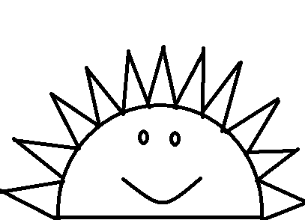
Sonce pobarvaj in ga izreži. Nato iz kolaž papirja izreži šest trakov. Barve trakov naj bodo: RUMENA, ORANŽENA, RDEČA, ZELENA, MODERA, VIJOLIČASTA. Če kolaž papirja nimaš, posamezni trak pobarvaj z barvico ali flomastrom. Nato trakove nalepi na sonce, kot to vidiš na spodnji fotografiji.

